1 strona

Załącznik nr 1 koncepcja materiałów szkoleniowych

MATERIAŁY SZKOLENIOWE

z Konferencji pn. „Jak skutecznie wdrażać realizację   
Programu ochrony powietrza dla województwa   
świętokrzyskiego i uchwałę antysmogową”

NIE RÓB ŚWIATA NA SZARO!

NIEZBĘDNIK ANTYSMOGOWY











Zadanie dofinansowane ze środków Wojewódzkiego Funduszu Ochrony Środowiska i Gospodarki Wodnej w Kielcach

Strona 2

**WYTYCZNE WYNIKAJĄCE ZE**

**ŚWIĘTOKRZYSKIEJ UCHWAŁY ANTYSMOGOWEJ**

**Lipiec 2020**

**24**

**Piątek**

Od tego dnia:

! Można instalować tylko nowoczesne urządzenia grzewcze spełniające normy ekoprojektu

! Nowobudowane budynki należy podłączać do istniejącej sieci ciepłowniczej lub gazowej

**Lipiec 2021**

**1**

**Czwartek**

Od tego dnia:

! Nie wolno spalać mułów, flotów węglowych, drobnego miału węglowego, wilgotnej biomasy np. drewna

**Lipiec 2023**

**1**

**Sobota**

Do tego dnia:

!Trzeba wymienić wszystkie „kopciuchy”, czyli kotły pozaklasowe

**Lipiec 2024**

**1**

**Poniedziałek**

Do tego dnia:

! Trzeba wymienić wszystkie kotły posiadające 3 lub 4 klasę wg normy sprawności cieplnej

**Lipiec 2026**

**1**

**Środa**

Od tego dnia:

! Można używać jedynie ekologiczne urządzenia grzewcze, takie jak: pompy ciepła, elektryczne, gazowe, olejowe, ewentualnie spełniające normy ekoprojektu

! Nie wolno palić paliwem stałym w budynkach w przypadku możliwości podłączenia do sieci ciepłowniczej lub gazowej   
(z pewnymi wyjątkami)

Więcej informacji na stronie: http://edziennik.kielce.uw.gov.pl/legalact/2020/2616/

Strona 3-4

REKOMENDACJE ANTYSMOGOWE

|  |  |
| --- | --- |
| 10 kroków dla gmin | 10 kroków dla mieszkańca |
| DIALOG – poznaj potrzeby swoich mieszkańców, nawiąż współpracę z lokalną społecznością, wzmocnij procesy konsultacji społecznych, stwórz narzędzia wymiany informacji np. aplikacje ekointerwencji, numer alarmowy, formularze internetowe | NIE PAL ŚMIECI – spalanie odpadów w paleniskach domowych oraz na powietrzu po sprzątaniu posesji powoduje emisję wielu bardzo szkodliwych dla zdrowia związków: pyłów, CO2, NOx, SO2, B(a)P |
| DIAGNOZA – zinwentaryzuj źródła ciepła, stan budynków, zasoby energetyczne, obszary zanieczyszczeń | POSTAW NA WYGODĘ - przyłącz się do wspólnej sieci ciepłowniczej |
| STRATEGIA – zaplanuj i zdefiniuj plany działań i zapisz je w prawie miejscowym | OGRZEWAJ EKOLOGICZNIE - wymień piec na ekologiczne źródło ciepła: pompę ciepła, elektryczne, energię z sieci ciepłowniczej, gazowe, ekoprojekt. Zwróć uwagę na jakość kupowanego węgla. Zmniejsz ogrzewanie choćby o 1oC i ogrzewaj tylko pomieszczenia, w których przebywasz |
| KADRY – wzmocnij eksperckie stanowiska pracy, przeprowadź szkolenia pracowników lub zatrudnij ekodoradców | ZAINWESTUJ W ZIELONĄ ENERGIĘ - to energia ze źródeł odnawialnych takich jak woda, wiatr, słońce, biogaz, energia ziemi |
| EDUKACJA – zadbaj o przepływ wiedzy, poprzez szkolenia i akcje edukacyjne przekaż niezbędną wiedzę na temat planowanych działań, celu ich realizacji i skutki ich braku | STWÓRZ ENERGOOSZCZĘDNY DOM - ociepl budynek – to najbardziej skuteczny sposób oszczędzania ciepła, uciekającego przez ściany, dachy, okna i drzwi. Wkręć żarówki typu LED – są 5-10 razy trwalsze, zużywają 80% mniej energii elektrycznej, dają więcej światła |
| REALIZACJA – przeprowadź wszelkie działania naprawcze pozostające w Twojej kompetencji, zapewnij: ekologiczne ogrzewanie i niskoemisyjne budynki użyteczności publicznej, transport ekologiczny, utwardzone drogi gminne, ścieżki rowerowe; poprzez zrównoważone planowanie przestrzenne: stwórz przyjazną przestrzeń publiczną, zapewnij korytarze napowietrzające, zlikwiduj „wyspy ciepła”, przeprowadź nasadzenia, często sprzątaj na mokro drogi | PODRÓŻUJ MĄDRZE – korzystaj ze środków transportu publicznego, a najlepiej roweru. Oszczędzaj na samochodzie: zaproś do wspólnej jazdy, jeśli macie wspólny cel podróży; zmniejsz prędkość max. do 110 km/h; jeśli nie musisz nie korzystaj z klimatyzacji; dbaj o ciśnienie w oponach. Zamiast samolotu wybierz pociąg |
| PROMOCJA – pokazuj przykłady ekoinwestycji oraz pozytywnych postaw | UŻYWAJ WŁASNYCH MIĘŚNI – obliczono, że w mieście dystans 3 km szybciej i bez kosztowo pokonasz pieszo |
| POMOC NAJUBOŻSZYM – przystąp do programu Stop Smog, opracuj dedykowane gminne programy wsparcia | NIE KURZ – do sprzątania liści nie używaj dmuchaw, nie koś w porze suchej – działania te powodują unoszenie się pyłu tzw. pylenie wtórne |
| FINANSOWANIE – aplikuj o dofinansowanie z zewnętrznych programów unijnych i krajowych, uruchom środki z budżetu gminny przeznaczone na ochronę środowiska | KUPUJ LEPSZE AGD I LEPIEJ JE WYKORZYSTAJ – wybieraj urządzenia wysokiej klasy energetycznej, regularnie rozmrażaj lodówkę. Urządzenia AGD używaj w trybie ECO. Używaj kuchenkę indukcyjną, nie używaj suszarek bębnowych |
| EGZEKUCJA – monitoruj stan powietrza na terenie swojej gminy, zbieraj informacje na temat realizowanych na terenie gminy wszelkich działań, sporządzaj rzetelne sprawozdania, sprawuj bieżącą kontrolę | BĄDŹ ODPOWIEDZIALNY – wspieraj rodzinę, znajomych, sąsiadów pomocnymi radami: jak zadbać o czyste powietrze, jakie ekologiczne źródło ogrzewania wybrać, jak ocieplić dom. Ostrzeż przed karami za spalenie śmieci, czy złej jakości paliwem. |

Więcej informacji na stronie: https://www.gov.pl/web/klimat/ochrona-powietrza

Strona 5

**CO TRACISZ?**

ZDROWIE

Szacuje się, że z powodu zanieczyszczenia powietrza, rocznie umiera w Polsce około 45 000 osób, a w województwie świętokrzyskim około 1 500 osób. Przez smog tracimy przeciętnie od 8 do 10 miesięcy życia.

Niska emisja jest odpowiedzialna za:

* choroby kardiologiczne: zawał serca, choroba niedokrwienna serca, niewydolność układu krążenia, arytmia
* choroby układu nerwowego: udar mózgu, alzheimer, problemy z pamięcią i koncentracją, niepokój, depresja
* choroby układu oddechowego: rak płuc, astma, przewlekła obturacyjna choroba płuc
* inne poważne problemy zdrowotne: bezpłodność, przedwczesny poród, zaburzony rozwój dzieci i młodzieży

CZAS

Czy wiesz, że używając nieekologicznych źródeł ciepła marnujesz czas na obsługę kotła:

* ciągłe schodzenie do kotłowni,
* rozpalanie paliwa w kotle,
* czyszczenie kotła i usuwanie popiołu,
* zakup, transport i rozładunek paliwa

W przypadku wycięciu drzewa np. w celach opałowych, dopiero po 15 latach od nasadzenia zastępczego, z młodej sadzonki wyrośnie drzewo efektywnie oczyszczające powietrze

Więcej informacji na stronie: https://www.gov.pl/web/klimat/ochrona-powietrza

Strona 6

PIENIĄDZE

* w wyniku chorób spowodowanych zanieczyszczeniami powietrza możesz stracić nawet do 3 500 zł w ciągu roku,
* koszty czyszczenia kominów około 150 zł
* koszty kar za palenie złej jakości paliwem lub użytkowanie instalacji niespełniających norm (od 500 zł do 5 000 zł)
* ogrzewanie budynku słabo ocieplonego przy użyciu niskosprawnych nieekologicznych kotłów kosztuje około 3,5 razy więcej w stosunku do tego samego budynku docieplonego oraz ogrzewanego energią cieplną pochodzącą ze źródeł niskoemisyjnych

**ZOSTAŃ BOHATEREM DOMU/ WSZYSTKO W TWOICH RĘKACH**

**CO ZYSKASZ?**

**Zdrowie –** pozbywasz się kłopotów z ciągłymi infekcjami i innymi dolegliwościami,

**Pieniądze** – wymiana przestarzałych instalacji na źródła niskoemisyjne i termomodernizacja spowoduje redukcję zanieczyszczeń, a tym samym wpłynie na minimalizację kosztów zewnętrznych, pozwoli Ci uniknąć kar finansowych, obniży Ci o 30% koszty ocieplania domu, co w przybliżeniu daje rocznie oszczędność w wysokości 5 tys. zł na 1 osobę ,

**Przychylność sąsiadów** – wreszcie możecie się spotkać na podwórku i swobodnie porozmawiać,

**Naturę** – zdziwisz się jak szybko zawitają do Ciebie ptaki, a rośliny w Twoim otoczeniu będą lepiej rosły

**Czas** – bezobsługowe ekologiczne źródło ciepła zwalnia Cię z niepłatnego etatu palacza

Więcej informacji na stronie: https://www.gov.pl/web/klimat/ochrona-powietrza

Strona 7

**Gdzie po pieniądze?**

**- Zapytaj w swojej gminie** o możliwość otrzymania **dotacji z gminnych programów** na wymianę starych nieekologicznych pieców. Niektóre z gmin, oferują dofinansowanie do wymiany nieekologicznych źródeł ciepła na źródła ekologiczne.

**- Czyste Powietrze –** pierwszy ogólnopolski program dopłat do wymiany starych pieców oraz docieplenia domów jednorodzinnych. Poziom dofinansowana od 30% do 75% kosztów kwalifikowanych. Więcej informacji znajdziesz na stronie internetowej WFOŚiGW w Kielcach – <http://www.wfos.com.pl/>

**- Stop Smog -** program finansuje wymianę bądź likwidację źródeł ciepła i termomodernizację w budynkach mieszkalnych jednorodzinnych osób ubogich energetycznie. Wnioskodawcą w Programie jest gmina, która uzyskuje z budżetu państwa do 70% dofinansowania kosztów inwestycji, **o szczegóły zapytaj w swojej gminie**

**- Mój Prąd -** program dedykowany wsparciu segmentu mikroinstalacji fotowoltaicznych (PV) o mocy 2-10 kW. Więcej informacji znajdziesz na stronie internetowej NFOŚiGW - <https://mojprad.gov.pl>

Więcej informacji na stronie: http://edziennik.kielce.uw.gov.pl/legalact/2020/2615/

Strona 8

JAKIE URZĄDZENIE WYBRAĆ?

(wykres jak kopcą różne typy a na drugiej jakie są koszty eksploatowanych pieców)

Ty decydujesz, jaki dla Ciebie będzie najdogodniejszy sposób ogrzewania mieszkania, ale zanim podejmiesz decyzję porównaj, które urządzenie najwięcej „truje” z kosztami instalacji i eksploatacji:

Więcej informacji na stronie: http://edziennik.kielce.uw.gov.pl/legalact/2020/2615/

Strona 9

**PLAN DZIAŁAŃ KRÓTKOTERMINOWYCH**

**Sprawdzaj codziennie stan powietrza!**

[**http://powietrze.gios.gov.pl/pjp/current**](http://powietrze.gios.gov.pl/pjp/current)

**lub na stronie Twojego urzędu gminy**

**możesz założyć również aplikację na swoim smartfonie:**

**np.** [**https://powietrze.gios.gov.pl/pjp/content/mobile_app**](https://powietrze.gios.gov.pl/pjp/content/mobile_app)

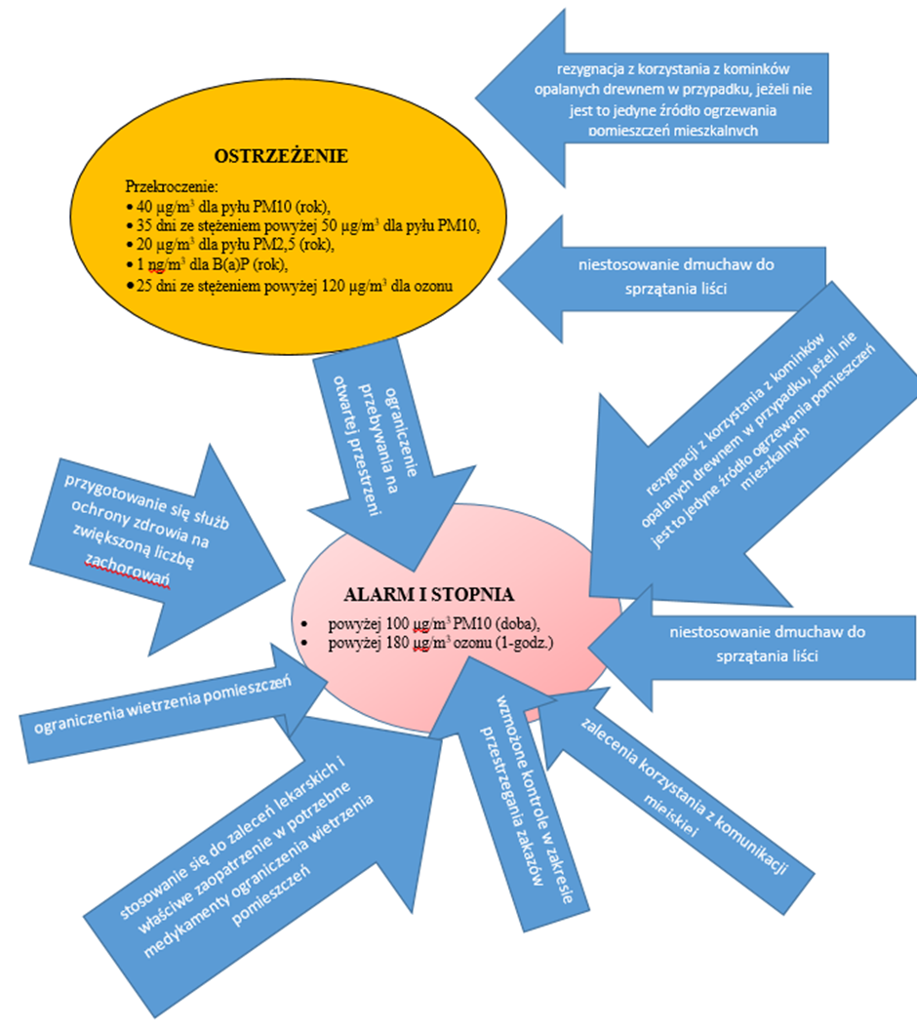

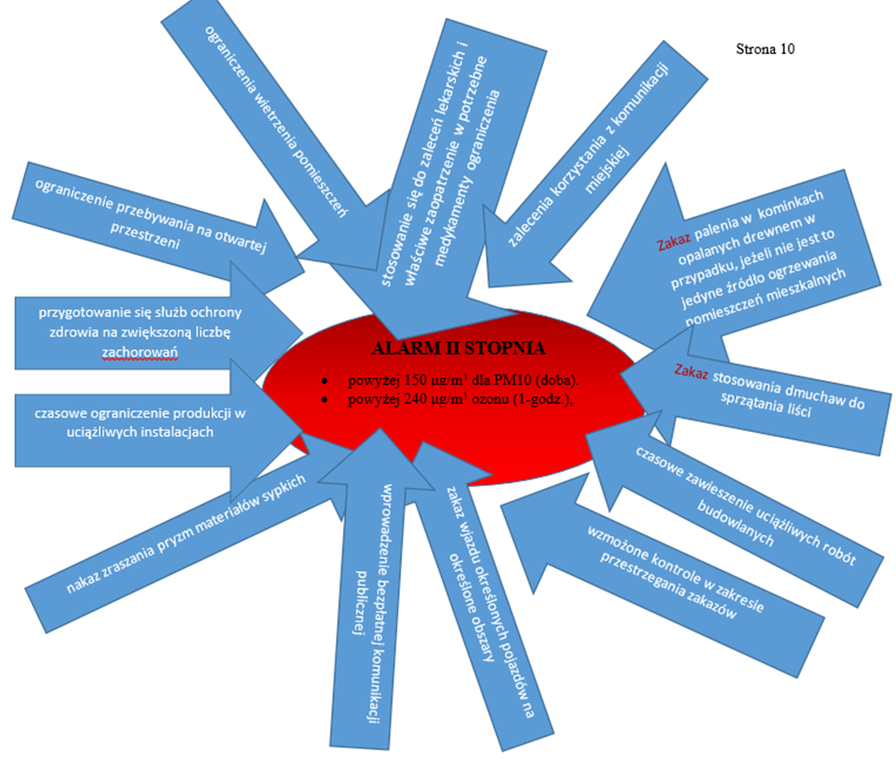

Więcej informacji na stronie: http://edziennik.kielce.uw.gov.pl/legalact/2020/2615/

Strona 11

**SMOG wdziera się przez okno?**

**Sięgnij po pomoc roślin!**

**Wybrane gatunki roślin oczyszczających powietrze w domu:**

Źródło:

|  |  |  |  |
| --- | --- | --- | --- |
| **Chamedora wytworna** | Usuwa:   * trichloroetylen * formaldehyd * benzen * ksyleny * tlenek węgla | **Nefrolepis wyniosły** | Usuwa:   * ksyleny * formaldehyd |
| *Chamaedorea elegans* | *Nephrolepis exaltata* |
| fotografia przedstawiająca chamedorę wytworną | fotografia przedstawiająca nefrolepis wyniosły |
| **Zielistka Sternberga** | Usuwa:   * ksyleny * formaldehyd | **Dracena odwrócona** | Usuwa:   * trichloroetylen * ksyleny * formaldehyd * benzen * amoniak * toluen * tlenek węgla |
| Chlorophytum comosum | *Dracaena reflexa* |
| fotografia przedstawiająca zielistek sternberga | fotografia przedstawiająca dracenę odwróconą |
| **Epipremnum złociste** | Usuwa:   * ksyleny * formaldehyd * benzen | **Szparag Sprengera** | Usuwa:   * formaldehyd * ksyleny * toulen * benzen * trichloroetylen |
| *Epipremnum aureum* | *Asparagus densiflorus* |
| fotografia przedstawiająca epipremnum złociste | fotografia przedstawiająca szparag sprengera |
| **Hoja różowa** | Usuwa:   * formaldehyd, * benzen, * toluen | Sansewieria | Usuwa:   * dwutlenek węgla, * formaldehyd, * benzen, |
| *Hoya carnosa* | (Sansevieria trifasciata) |
| fotografia przedstawiająca hoję różową | **fotografia przedstawiająca sansewerię** |
| **Trzykrotka** | Usuwa:   * trichloroeten * benzen * ksyleny * formaldehyd * toluen | **Aloes** | Usuwa:   * tlenek węgla * trichloroeten * benzen * ksyleny * formaldehyd * toluen |
| *Tradescantia* | Aloe vera |
| fotografia przedstawiająca trzykotkę | **fotografia przedstawiająca aloes** |

Strona 12

**Wybrane gatunki roślin oczyszczających powietrze w ogrodzie:**

1 ha zieleni parkowej usuwa **8 kg CO2 w ciągu godziny!**

**Sto dojrzałych drzew usuwa do 460 kg zanieczyszczeń rocznie, w tym 136 kg pyłów zawieszonych!**

**Ponadto usuwają nadmiar szkodliwych dla zdrowia** wielopierścieniowych węglowodorów aromatycznych, w tym B(a)P, metali ciężkich (ołów, kadm, mangan, cynk, bar, antymon), pierwiastków szlachetnych (platyna, rad), chlorowanych dwufenoli, benzenu i jego pochodnych, tlenków azotu, ozonu oraz dioksyn.

|  |  |  |
| --- | --- | --- |
| **fotografia przedstawiająca klon zwyczajny**  **klon zwyczajny**  **(Acer )** | **fotografia przedstawiająca orzech czarny**  **orzech czarny**  **(Juglans nigra)** | **fotografia przedstawiająca brzozę brodawkowatą**  **brzoza brodawkowata**  ***(Betula pendula* Roth)** |
| **fotografia przedstawiająca cis pospolity**  **cis pospolity**  **(Taxus baccata)** | **fotografia przedstawiająca jesion wyniosły**  **jesion wyniosły**  **(Fraxinus excelsior)** | **fotografia przedstawiająca jałowiec sabiński**  **jałowiec sabiński**  **(Juniperus sabina)** |
| **fotografia przedstawiająca lipę**  **lipa**  **(Tilia)** | **fotografia przedstawiająca buk pospolity**  **buk pospolity**  **(Fagus sylvatica)** | **fotografia przedstawiająca bluszcz pospolity**  **bluszcz pospolity**  ***(Hedera helix)*** |
| **fotografia przedstawiająca tawułę japońską**  **tawuła japońska**  ***(Spiraea japonica)*** | **fotografia przedstawiająca cyprysik lawsona**  **cyprysik Lawsona (Chamecyparis lawsoniana)** | **fotografia przedstawiająca hortensję krzewiastąhortensja krzewiasta**  **(*Hydrangea arborescens*)** |
| **fotografia przedstawiająca lilak meyera**  **lilak Meyera**  **(Syringa meyeri)** | **fotografia przedstawiająca jarząb szwedzki**  **jarząb szwedzki**  **(Sorbus intermedia)** | **fotografia przedstawiająca tawlinę jarzębolistną**  **tawlina jarzębiolistna**  ***(Sorbaria sorbifolia)*** |

Źródło:

strona 13 i 14

**KRZYŻÓWKA DLA ODWAŻNYCH**

|  |  |  |  |  |  |  |  |  |  |  |  |  |  |  |  |  |  |  |  |
| --- | --- | --- | --- | --- | --- | --- | --- | --- | --- | --- | --- | --- | --- | --- | --- | --- | --- | --- | --- |
|  |  | 1 |  |  |  |  |  |  |  |  |  |  |  |  |  |  |  |  |  |
|  |  |  |  |  |  |  |  | 2 |  |  |  |  |  |  |  |  |  |  |  |
|  |  |  |  |  |  |  |  |  | 3 |  |  |  |  |  |  |  |  |  |  |
|  |  |  |  |  |  |  |  |  |  |  |  |  |  |  |  |  |  |  |  |
|  |  |  |  |  |  |  |  |  | 4 |  |  |  |  |  |  |  |  |  |  |
|  | 5 |  |  |  |  |  |  |  |  |  |  |  |  |  |  |  |  |  |  |
|  |  | 6 |  |  |  |  |  |  |  |  |  |  |  |  |  |  |  |  |  |
|  |  |  |  |  |  |  |  |  |  |  |  |  |  |  |  |  |  |  |  |
|  |  |  |  |  | 7 |  |  |  |  |  |  |  |  |  |  |  |  |  |  |
|  |  |  |  |  | 8 |  |  |  |  |  |  |  |  |  |  |  |  |  |  |
|  |  |  |  |  |  |  |  | 9 |  |  |  |  |  |  |  |  |  |  |  |
|  |  |  |  |  |  |  |  | 10 |  |  |  |  |  |  |  |  |  |  |  |
| 11 |  |  |  |  |  |  |  |  |  |  |  |  |  |  |  |  |  |  |  |
|  |  |  |  |  |  |  | 12 |  |  |  |  |  |  |  |  |  |  |  |  |
|  |  |  |  |  |  |  |  |  |  |  |  |  |  |  |  |  |  |  |  |
|  |  |  |  |  |  | 13 |  |  |  |  |  |  |  |  |  |  |  |  |  |
|  |  |  |  |  |  |  |  |  | 14 |  |  |  |  |  |  |  |  |  |  |
|  |  |  |  |  |  |  |  |  |  |  |  |  |  |  |  |  |  |  |  |
|  |  |  |  |  | 15 |  |  |  |  |  |  |  |  |  |  |  |  |  |  |
|  |  |  | 16 |  |  |  |  |  |  |  |  |  |  |  |  |  |  |  |  |
|  |  |  |  |  | 17 |  |  |  |  |  |  |  |  |  |  |  |  |  |  |
| 18 |  |  |  |  |  |  |  |  |  |  |  |  |  |  |  |  |  |  |  |
|  |  |  |  |  |  |  | 19 |  |  |  |  |  |  |  |  |  |  |  |  |

|  |  |
| --- | --- |
| 1. Nazwa efektu opisującego zjawisko zmian w atmosferze, powodujące wzrost temperatury. 2. Gazowa lub ciepłownicza. 3. Wprowadzanie zanieczyszczeń do środowiska. 4. Zbiór informacji na przestrzeni określonego czasu np. o stanie środowiska. 5. B(a)P. 6. Transportuje tlen w organizmie człowieka. 7. Codziennie badany stopień spełnienia wymogów poszczególnych komponentów środowiska. 8. Produkuje prąd z promieni słonecznych. 9. Popularny gatunek drzewa oczyszczającego powietrze. 10. Skupisko wiatraków. 11. Potocznie nazywany kocioł, spełniający wymogi Rozporządzenia Komisji (UE) 2015/1189. | 1. Paliwo węglowe zabronione do stosowania w instalacjach domowych na terenie wielu województw  w Polsce. 2. Odmiana tlenu, którego nadmierne stężenie jest zanieczyszczeniem. 3. Ostrzeżenie przed ponadnormatywnym zanieczyszczeniem powietrza. 4. Nazwa maseczki do ochrony przed zanieczyszczeniem powietrza. 5. Pył, CO2, NOx,SO2. 6. Służy do produkcji ciepła z wody, powietrza lub ziemi. 7. Ocieplenie budynku. 8. Zanieczyszczenie powietrza typu londyńskiego lub Los Angeles. |

**KRZYŻÓWKA DLA MAŁYCH**

|  |  |  |  |  |  |  |  |  |  |  |  |  |
| --- | --- | --- | --- | --- | --- | --- | --- | --- | --- | --- | --- | --- |
| 1 |  |  |  |  |  |  |  |  |  |  |  |  |
|  |  |  | 2 |  |  |  |  |  |  |  |  |  |
|  |  | 3 |  |  |  |  |  |  |  |  |  |  |
|  |  |  | 4 |  |  |  |  |  |  |  |  |  |
|  |  |  |  |  |  |  |  |  |  |  |  |  |
|  |  |  | 5 |  |  |  |  |  |  |  |  |  |
|  | 6 |  |  |  |  |  |  |  |  |  |  |  |
|  |  | 7 |  |  |  |  |  |  |  |  |  |  |
| 8 |  |  |  |  |  |  |  |  |  |  |  |  |

1. Tworzywa sztuczne, którym nie wolno palić w domowych instalacjach.
2. Niezbędny do życia składnik powietrza.
3. Ekologiczny środek transportu.
4. Oddychasz tym.
5. Wawelski.
6. Leci z komina.
7. Sprawdza stan kominów.
8. Ma to wiatrak i samolot.

Strona 15 i 16

**OBRAZEK**

**Zapytaj rodziców czym ogrzewane jest Wasze mieszkanie/dom?**

1. Jeśli Wasze mieszkanie/dom ogrzewany jest: pompą ciepła, energią elektryczną, energią z sieci ciepłowniczej, gazem, olejem opałowym, peletem, suchym drewnem, ciepłem z biogazowni – pokoloruj obrazek nr 1 używając kolorowych kredek.
2. Jeśli Wasze mieszkanie/dom ogrzewany jest: miałem lub mułem węglowym, mokrym drewnem, plastikiem, śmieciami – pokoloruj obrazek nr 2 używając TYLKO kredki czarnej.

(na obrazku Nr 1 domek, dziecko uśmiechnięte, chmurki, słońce, drzewo z jabłkami, motylek;

na obrazku Nr 2 taka samo: domek, dziecko smutne, chmurki, słońce, drzewo z uschniętymi konarami, karaluch)

17 strona

Naklejka

Ten dom jest ogrzewany ekologicznie!

(obrazek: uśmiechnięty domek z dymkiem w postaci listka lipy z komina)